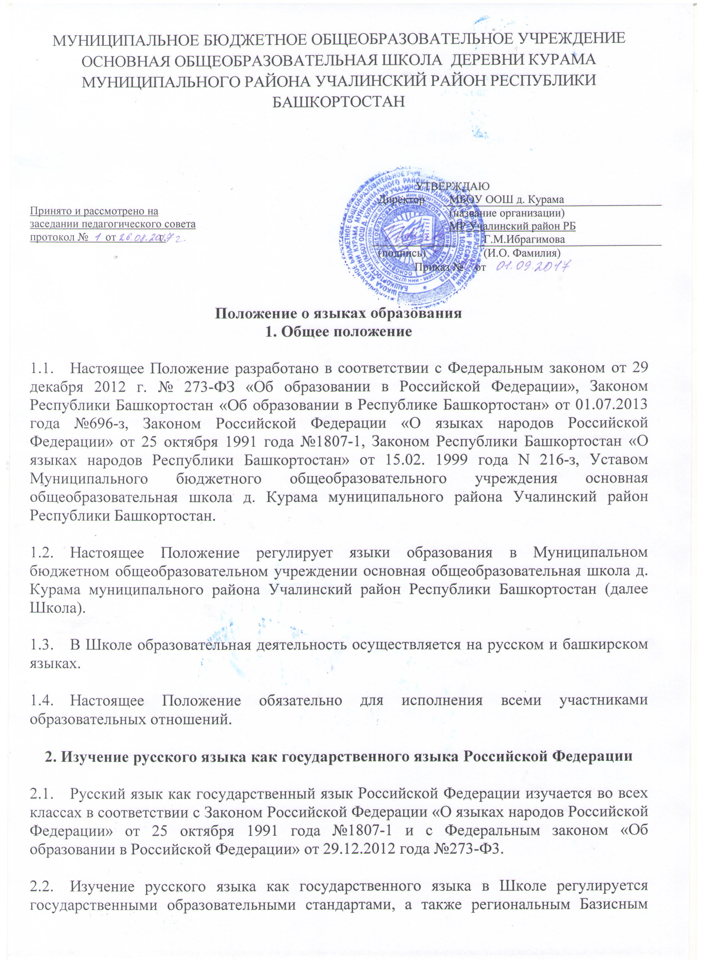
учебным планом, составленном на основе федерального Базисного плана, где отводятся соответствующие часы на изучение русского языка как государственного языка Российской Федерации.

2.3. Во всех классах Школы русский язык изучается в объемах, предусмотренных Базисным учебным планом для школ Российской Федерации.
2.4. В образовательном процессе должны использоваться только те учебники, которые утверждены и рекомендованы (или допущены) Министерством образования и науки Российской Федерации.
3. Изучении башкирского языка как государственного языка
Республики Башкортостан

3.1. Башкирский язык как государственный язык Республики Башкортостан изучается в школе в соответствии с Конституцией Российской Федерации, Законом Российской Федерации «О языках народов Российской Федерации» от 25 октября 1991 года №1807-1, Федеральным законом «Об образовании в Российской Федерации» от 29.12.2012 года № 273—ФЗ, Законом Республики Башкортостан «Об образовании в Республики Башкортостан» от 01.07.2013 года №696-з, Законом Республики Башкортостан «О языках народов Республики Башкортостан» от 15.02. 1999 года N 216-з.
3.2. Изучение башкирского языка в качестве государственного языка организовано за счет учебного времени, отведенного на изучение предметов регионального компонента в 6-9 классах, в 1-5 классах – из части, формируемой участниками образовательных отношений.

- Преподавание и изучение родных языков, иностранного языка

4.1. Преподавание и изучение родных языков организуется в соответствии с образовательной программой и Законом Российской Федерации «О языках народов Российской Федерации» от 25 октября 1991 года №1807-1, Федеральным законом «Об образовании в Российской Федерации» от 29.12.2012 года №273—ФЗ, Законом Республике Башкортостан «Об образовании в Республики Башкортостан» от 01.07.2013 года №696-з, Законом Республики Башкортостан «О языках народов Республики Башкортостан» от 15.02. 1999 года N 216-з.
4.2. В качестве иностранного языка в Школе осуществляется изучение английского языка во 2-9 классах.
По запросу учащихся и их родителей (законных представителей) возможно изучение второго иностранного языка, исходя из возможностей Школы.
  - В соответствии с образовательными программами, реализуемыми в Школе , образование в Школе не может быть получено на иностранном языке.

